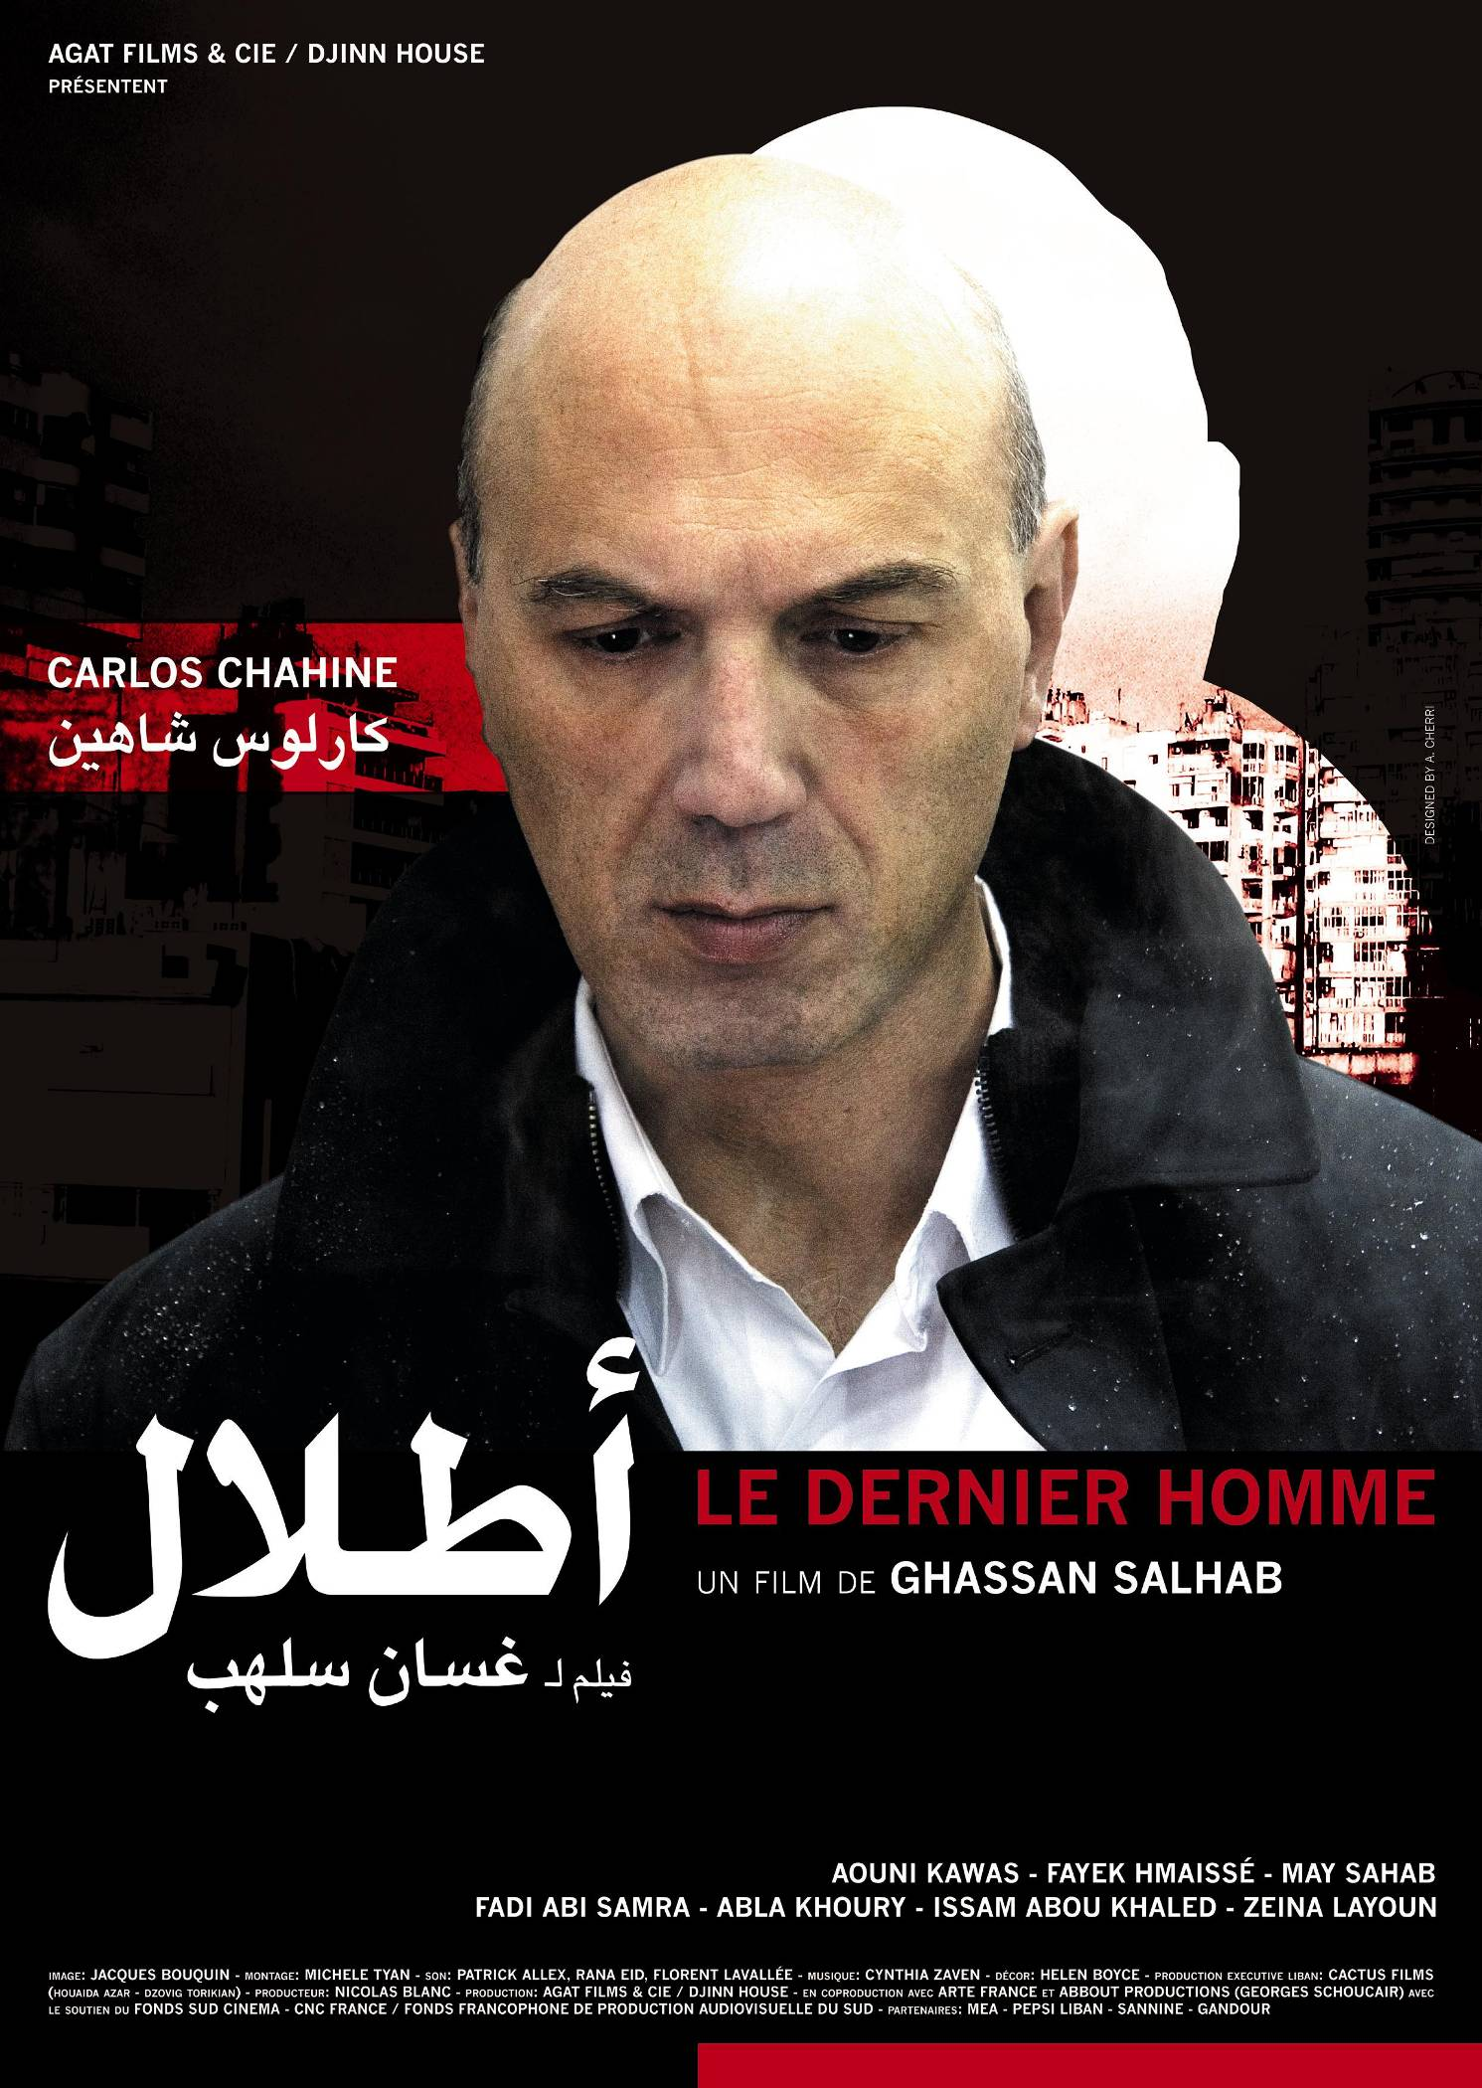

Presse

« Le nouveau - et très beau film - de Ghassan Salhab » J-M Frodon - Les Cahiers du Cinéma

« Ghassan Salhab est le grand cinéaste de la capitale libanaise »
« Le film se révèle une fable aussi réaliste que fantastique sur une ville où le sang semble devoir être versé » « Le dernier homme est un film prémonitoire » F Strauss - Télérama

« Le portrait impressionniste d’une ville et de ses habitants » V Arquillière - Les Inrockuptibles

« Salhab a toujours su filmer sa ville comme une métaphore de l’enfermement intérieur, et son nouvel opus est aussi foisonnant qu’impressionnant. » A de Baecque - Libération

« Le dernier homme plonge au cœur d’une cité dont les blessures de guerre menacent sans cesse de se rouvrir » Pardo News

« Un film prophétique » R Nepoti - La Repubblica

« Le Dernier homme est un film foncièrement viscéral, organique, qui cherche à en dire plus que ce qu’il montre » M Ghandour Hert - L'Orient-Le Jour

« Moment fort(…) le cinéaste ne pouvait mieux introduire son film aux images fantasmatiques somptueuses » J-L Kuffer - 24 Heures

Press
"The Last Man" may mark something of an artistic turning point, as a film that isn't necessarily about politics but inextricably of it.” Ann Hornaday - The Washington Post
“If you have the patience to feel completely haunted and bewildered -- but haunted and bewildered in the hands of a master filmmaker, albeit one almost unknown in the West -- then "The Last Man" is an exhilarating cinematic experience.” Andrew O'Hehir - Beyond the Multiplex

"The new - and magnificent - film by Ghassan Salhab" J-M Frodon - Les Cahiers du Cinéma

"Ghassan Salhab is the Lebanese capital's major filmmaker."
"The film is a both realistic and supernatural fable about a city where bloodshed seems obligatory." Le dernier homme is a premonitory film." F Strauss - Télérama

"The impressionist portrait of a city and its inhabitants." V Arquillière - Les Inrockuptibles

"Salhab has always known how to film his city as a metaphor for inner confinement and his new work is both rich and impressive." A de Baecque - Libération

"Le dernier homme dives into the heart of a city whose war wounds threaten to reopen at all times." Pardo News

"A prophetic film." R Nepoti - La Repubblica

"Le dernier homme is a fundamentally passionate and organic film that tries to say a lot more than it shows." M Ghandour Hert - L'Orient-Le Jour

"An intense moment (…) the filmmaker couldn't provide a better introduction for his film with its sumptuous and fantastical images." L Kuffer - 24 Heures

Festivals

Festival international du film de Locarno, Suisse, août 2006
Journées cinématographiques de Beyrouth, Liban, septembre 2006

Festival international du cinéma de Sitges, Espagne, octobre 2006

Festival international du cinéma de Montpellier, France, octobre 2006
Festival international du cinéma de Turin, Italie, novembre 2006
Festival international du film de Dubaï, Emirats Arabes Unis, déc. 2006
Sydney Arab Film Festival, Australie, Mars 2007
Singapour International Film Festival, Singapour, Avril 2007
PRIX DU MEILLEUR ACTEUR POUR CARLOS CHAHINE
Festival International du Thriller, Bruxelles, Belgique, Avril 2007
Edimbourg’s Arab Film Week, United Kingdom, Avril 2007
TRIBECA Film Festival, New York, USA, Avril 2007
Tous les cinémas du Monde, Cannes, France, mai 2007
Paris Cinéma, Paris, France, juillet 2007
Festival du Film arabe, Oran, Algérie, août 2007
Arab Film Festival, San Francisco, USA , octobre 2007

Synopsis

Beyrouth se réveille chaque jour avec une nouvelle victime de ce qui semble être un tueur en série. Les victimes sont vidées de leur sang.
Beyrouth où Khalil, un médecin d'une quarantaine d'années, se découvre d’étranges symptômes qui vont bouleverser sa vie, la transformer.
Un imperceptible lien rattache Khalil à ces victimes, et plus précisément à leur insaisissable meurtrier…
__________

Each morning, Beirut awakens to a new victim of what seems to be a serial killer. Victims are found emptied of their blood.
In Beirut, a forty-year-old doctor, Khalil, begins to experience strange symptoms that will destabilize him and transform his life.
An imperceptible connection links Khalil to these victims, and more precisely to their ever elusive murderer…

Notes from the director

A process of transformation, an irreversible process, is underway at the heart of a city that is itself undergoing considerable change. Beirut, the cinematographic realm, the central body of nearly all my films since my first feature, Beyrouth Fantôme; Beirut where a slight fissure threatens to become a gaping abyss; Beirut where things are continuously being done and undone, to quote Samuel Beckett.

Khalil is perhaps a metaphor for Beirut, but he is above all a product of the city. He is a child of Beirut. We could even say that Beirut, a mutant city, has given birth to a mutant. But isn’t it intrinsic to any large metropolis to create all kinds of mutants? All these passers by, all these strangers, even ourselves, aren’t we also potential mutants? Beneath the blanket of social order, every great city hides its monsters as best as it can; monsters that often hide from themselves. They don’t all necessarily live hidden in the shadows. A mutant doesn’t necessarily know that he’s a mutant. The fact that the social order has been upturned more than once in Beirut’s recent history only facilitates the emergence of all sorts of mutants.

I have directly borrowed from the vampire myth of the man who is no longer entirely human (unless he is in fact too human since he feeds on the blood of his fellow men). He is neither truly alive, nor truly dead: He is ‘undead’. A sort of ghost. And, in Beirut, there are a lot of ghosts. Ghosts of the past and ghosts of the present.

Progressively and irremediably, a man drifts away from his human condition, vanishes from the social world, becomes a ghost, a shadow that even the mirror no longer reflects. It is a process, a pathway marked by solitude that dramatically changes this man’s life, casting him, along with the entire film, into the night and its darkness.

Ghassan Salhab

Note du réalisateur

C’est un processus, un irréversible processus de transformation qui se joue au cœur d’une ville elle-même en pleine mutation. Beyrouth, champ cinématographique, corps central de pratiquement tous mes films depuis le premier long métrage, « Beyrouth fantôme » ; Beyrouth où la fêlure n’a de cesse de menacer de redevenir gouffre. Beyrouth où cela n’a de cesse de se faire et de se défaire, pour reprendre un mot de Samuel Beckett.

Khalil est peut-être une métaphore de Beyrouth, il en est surtout un produit. Khalil est enfant de Beyrouth. Et l’on pourrait dire que Beyrouth, ville mutante, a enfanté d’un mutant. Mais n’est-ce pas le propre de toute grande métropole que d’enfanter toutes sortes de mutants ? Tous ces individus que nous croisons, tous ces inconnus, nous-mêmes, ne sommes-nous pas potentiellement des mutants en devenir ? Sous le grand couvercle de l’ordre social, toute grande ville cache comme elle peut ses monstres, qui souvent se cachent d’eux-mêmes. Ils ne vivent pas pour autant tous dans l’ombre, tapis. Un mutant ne sait pas forcément qu’il en est un. Que ce couvercle social ait sauté plus d’une fois dans l’Histoire récente de Beyrouth, ne peut que favoriser l’émergence de mutants de quelque nature qu’ils soient.

C’est sans détour que j’emprunte au mythe du vampire, à la mythologie de cet homme qui n’est plus tout à fait humain (à moins qu’il ne le soit que trop puisque se nourrissant du sang de son prochain). Ni véritablement vivant, ni véritablement mort. Undead, dit-on en anglais. Fantôme en quelque sorte. Et à Beyrouth, les fantômes sont nombreux, fantômes du passé, fantômes du présent.

Progressivement, irrémédiablement, un homme glisse hors de sa condition, disparaît du champ social, devient un fantôme, une ombre, que même le miroir ne renvoie plus. Un processus, un chemin empreint de solitude, qui fait basculer l’existence de cet homme et avec lui le film entier dans la nuit, dans les ténèbres.
Ghassan Salhab

About the film...

It would be futile to look for common points between Ghassan Salhab’s vampire and Bram Stoker’s character. Let us simply say that in general, cinematic works on the theme of Dracula portray vampires caught up in the struggle between good and evil. This struggle is based on a fictional work inspired by a supposedly real historical character, and that presents the vampire as an immortal being gifted with eternal life as long as he avoids daylight and spends nights seeking out victims to quench his thirst for blood until the dawn of a new day. Divine justice will only triumph in the end if believers are illuminated within their souls and determined to thwart the vampire. The vampire hunters go about their task as if it were a “mission prescribed by divine law”, according to an expression commonly used in Lebanon and the suburbs of Beirut, places from which the blood and the soul are currently being drained…

Having said that, Ghassan Salhab’s film goes beyond the story of Dracula and its different versions, taking the idea much further. It dives, but only in the figurative sense, into the secret mazes of Nosferatu’s soul. He is another kind of vampire introduced to audiences by director F. W. Murnau during the expressionist period of German silent cinema, personifying the feelings and ideas of a time, and not as a legendary figure defeated by holiness or religiosity.

Indeed, it was at the start of the early 1920’s, when the world was racked by economic crises and social problems caused by the end of the First World War, that “Nosferatu” was created, among other similar cinematic characters such as “Doctor Caligari” from German director Robert Wiene and Fritz Lang’s “Doctor Mabuse”. These are films whose main characters arouse fear and terror because of their pathological obsession with death, power and the oppression of people already drowned in suffering and sorrow.

This same obsession is implicit in Beirut’s social climate. Even though Salhab’s film and the era during which he is working are different from those of the films referred to above, the filmmaker has based his main character on the tradition of “ill” doctors. Doctor Khalil Chams, which is the main character’s name, has a hobby:

A propos du film...

Il serait vain de chercher des points de ressemblance entre le vampire de Ghassan Salhab et le personnage de Bram Stoker. Disons simplement que, généralement, les œuvres cinématographiques ayant pour thème Dracula et ses semblables nous donnent à voir les vampires dans le cadre de la lutte entre le bien et le mal. Cette lutte est basée sur une fiction s’inspirant d’un personnage historique supposé réel qui présente le vampire comme un être immortel, jouissant de la vie éternelle à condition qu’il évite la lumière du jour et passe ses nuits à la poursuite de victimes pour étancher sa soif de sang et cela, jusqu’au lever du jour. La justice divine ne prévaudra finalement que si les croyants sont éclairés en leur âme et déterminés à faire échec aux vampires. Les chasseurs de vampires entreprennent de remplir leur tâche comme s’il s’agissait d’une « mission prescrite par la loi divine », selon l’expression communément utilisée au Liban et dans les banlieues de la capitale libanaise, lieux dont le sang et l’âme sont aujourd’hui aspirés…

Ceci étant dit, le film de Ghassan Salhab dépasse l’histoire de Dracula dans ses différentes versions et va plus loin. Il plonge, mais au sens figuré uniquement, dans les méandres secrets de l’âme de Nosferatu, un autre type de vampire que le réalisateur F. W. Murnau a présenté au public, durant la période expressionniste du cinéma muet allemand, voyant en lui la personnification des sentiments et des idées propres à une époque, et non pas un être légendaire vaincu par la sainteté ou la religiosité.

En effet, c’est au début des années vingt du siècle passé, alors que les crises économiques et les problèmes sociaux engendrés par la fin de la première guerre mondiale se succèdent, que « Nosferatu » voit le jour, parmi d’autres personnages cinématographiques qui relèvent de la même inspiration et veine, tels que le « Docteur Caligari » du réalisateur allemand Robert Wiene et le « Docteur Mabuse » de Fritz Lang, films dont les personnages principaux suscitent la peur et l’épouvante en raison de leur obsession pathologique de la mort, du pouvoir et de l’oppression des gens plongés dans la misère et la tristesse.

scuba diving. His contamination by the vampires begins with sudden physical fits that lead him to close in on himself and withdraw slowly into a world of silence. His confrontation with the vampire who is at large in Beirut is in fact a confrontation with himself, with his memories and with his relationship to passing time, and it takes on a dual dimension, possibly because of the linguistic turn of his surname, “Chams”, a term meaning sun. The sun is the vampire’s enemy because its light proves fatal to him. Khalil is therefore his own enemy. In his soul, there is no salvation for him; simply a hell that stirs and swells until the moment when, looking at himself in the mirror, he experiences his own disintegration when his image is no longer reflected.

Ghassan Salhab has chosen to deviate from the “Prince of Darkness” prototype and has avoided presenting his character as a creature of the night, allowing day and night to unite in his world; to feed off each other and transmute into unbearable suffering which eventually takes over Khalil’s body and settles in every fibre of his being. Little by little, Doctor Khalil renounces the magic of love and desire. For the tragedy of vampires is that they can only feel or express emotion through their eyes. Just as sunlight leads to their death if ever they look straight at it, beauty fatally attracts them, unleashing their impulses and murderous desires.

Vampires carry the curse of their gaze within them. One look is enough to inflame and exacerbate their victims’ desires. For Khalil Chams, the suffering that he endures arises from the curse of the gaze which empties Khalil of all desire. This causes him to renounce all pleasures, including sexual pleasure, and to deny everything that he was before. As a result, the lack of any quest for pleasure makes him an “asexual” being, and the prefix “a” that negates the term that it is attached to, symbolically returns Khalil to the start of things – “a” being the first letter of the alphabet. But this beginning is that of negation and not that of being or existence.

Khalil Chams’ world does not resemble that of vampires. Their world is made up of blackness while his is entirely white. They are the living dead; he is unable to decide between life and death. He knows the coldness of the sea’s water and that of the rain; but he feels only a sensation of cold, and sees nothing but refrigerators as far as the eye can see: His refrigerator at home filled with pieces of red meat, the hospital

Cette même obsession s’inscrit en filigrane dans le climat social de Beyrouth. Bien que le film de Ghassan Salhab et son époque diffèrent de ceux des films précédemment cités, le cinéaste a choisi son personnage principal dans la lignée des docteurs malades. Le Docteur Khalil Chams, c’est-là son nom, a un hobby, la plongée sous-marine. Sa contamination par les vampires commence par des crises corporelles soudaines qui le mènent à se replier sur lui-même et à se retirer progressivement jusqu’au monde du silence. Sa confrontation avec le vampire qui déambule dans Beyrouth est en fait une confrontation avec lui-même, avec sa mémoire et avec son rapport au temps qui passe, celle-ci revêtant une double dimension, en raison peut-être de l’emprunt linguistique de son patronyme « Chams », terme qui réfère au soleil. Or le soleil est le rival du vampire, car sa lumière lui est fatale. Khalil est donc son propre ennemi, aux dires de l’opinion commune. En son âme, pas de salut pour lui, mais un enfer qui gronde et enfle jusqu’au moment où, se regardant dans le miroir, Khalil éprouve sa propre désintégration, son image ne se réfléchissant pas dans le miroir…

Ghassan Salhab a choisi de s’écarter du modèle du « Prince des ténèbres » et il a évité de présenter son personnage comme une créature de la nuit, laissant le jour et la nuit s’unir dans son monde, se nourrir mutuellement l’un l’autre et se transformer en une souffrance insoutenable qui investit le corps de Khalil et s’installe dans toutes ses fibres. Petit à petit, le Docteur Khalil renonce à la magie de l’amour et au désir. Car le drame qui frappe les vampires, c’est qu’ils ne peuvent ressentir, exprimer et transmettre des émotions que par leur regard. Et, de la même manière que la lumière du soleil, s’ils viennent à la regarder en face, signifie leur mort, la beauté attire fatalement leurs regards et libère leurs pulsions et désirs meurtriers.

Les vampires portent en eux-mêmes la malédiction du regard. Il suffit d’un regard pour enflammer et exacerber le désir de leurs victimes. Dans l’histoire de Khalil Chams, la souffrance endurée vient du fait que la malédiction du regard libère Khalil de tout désir ; ce qui le mène au renoncement à tous les plaisirs, y compris le plaisir sexuel, et même au reniement de tout ce qu’il était auparavant. De fait, l’absence de toute recherche du plaisir en fait un être « asexué » ; et le préfixe privatif « a » qui élimine le terme auquel il est rattaché, ramène Khalil symboliquement au commencement des choses – « a » étant la première lettre de l’alphabet. Mais ce commencement est celui de la négation et non pas celui de l’être ou de l’existence.

morgue packed with corpses of the victims of Beirut’s mysterious killer… The city is walled up in silence; the silence that people cloak themselves in because they cannot defy the taboo, but which is sometimes broken by a dance or a song and by the revelation of oneself in the mirror (May Sahab singing in front of the mirror, just before she puts her veil on).

But the resistance to the rhythm of the music, dancing and pouring rain doesn’t ease the jaws of silence that threaten to clamp shut for good. Khalil is perhaps the last mortal. Indeed, the film’s English title “The Last Man”, grants him the honour of being “the last man”, while the Arabic title “Atlal” or Ruins, leads him into the “ruins” of his city and no more. Therefore, I wonder whether it might not be more appropriate to call the film “The Ruins of the Last Man” in order to indicate the city of Khalil or the Beirut of Khalil. For, just as Khalil follows his own descent into hell and moves towards death throughout the film, in the end we witness the disappearance of the film (in the audience’s eyes) and a confrontation with the mirror in which Khalil Chams is unable to see his reflection.

In Ghassan Salhab’s cinema, we do not simply watch a film; we embark on a journey of meditation into the world of silence and mirrors of the soul.

Mohamed Soueid
Filmmaker and critic

Le monde de Khalil Chams ne ressemble pas à celui des vampires. Leur monde est fait de noirceur, le sien est tout blanc. Eux sont des morts-vivants. Lui ne parvient pas à trancher entre la vie et la mort. Il connaît la froideur de l’eau de mer et celle de la pluie. Mais il n’éprouve qu’une sensation de froid et ne trouve devant lui, à perte de vue, que des réfrigérateurs : réfrigérateur de sa maison où s’entassent les morceaux de viande rouge, morgue de l’hôpital où affluent les cadavres des victimes du tueur inconnu de Beyrouth… La ville est enfermée dans le silence, ce silence dont les gens se drapent parce qu’ils ne peuvent braver l’interdit mais qui est rompu, à un moment, au gré d’une danse ou à la faveur d’un chant et du dévoilement de soi dans le miroir, à un autre moment (le chant de May Sahab devant le miroir, juste avant qu’elle ne revête son voile).

Mais la révolte ou la protestation au rythme de la musique, de la danse et de la pluie qui tombe à verses ne relâche pas l’étau du silence qui menace de se refermer à jamais. Khalil est peut-être le dernier des mortels. D’ailleurs le titre français du film, « Le dernier homme », lui accorde la grâce d’être « le dernier homme », alors que le titre arabe ( « Atlal » : Ruines) l’entraîne dans les « Ruines » de sa ville, sans plus. Aussi je me demande s’il n’est pas plus approprié de donner au film le titre de « Les ruines du dernier homme », pour mieux signifier la ville de Khalil ou le Beyrouth de Khalil. Car, de la même manière que Khalil poursuit sa descente aux enfers et avance vers la mort tout au long du film, nous assistons finalement à la disparition du film dans les yeux du spectateur et à la confrontation au miroir dans lequel Khalil Chams ne parvient pas à voir le reflet de son visage.

Dans le cinéma de Ghassan Salhab, nous n’assistons pas seulement à un film ; nous entreprenons un voyage de méditation dans le monde du silence et des miroirs de l’âme.

Mohamed Soueid
Cinéaste et critique

Filmographie / Filmography

Ghassan SALHAB

Né le 4 mai 1958, à Dakar, Sénégal.
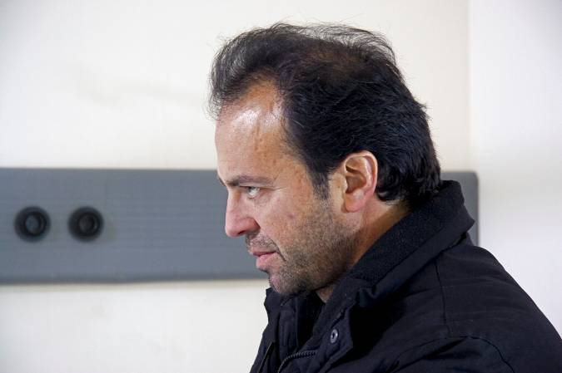
En dehors de ses propres réalisations, Ghassan Salhab a collaboré à l’écriture de plusieurs scénarii au Liban et en France.
Il enseigne à l’ALBA (l’Académie Libanaise des Beaux Arts) et à l’USEK (l’Université Saint Esprit à Kaslik) au Liban et est également l’auteur de plusieurs textes publiés dans des revues spécialisées.

Born on May 4th, 1958, in Dakar, Senegal.
Apart from his own films as director, Ghassan Salhab has worked on a number of screenplays in Lebanon and in France.
He teaches at the ALBA (Académie Libanaise des Beaux Arts) and at the USEK (Université Saint Esprit of Kaslik) in Lebanon and has also written a number of articles that have appeared in specialized periodicals.

Auteur – Réalisateur de longs métrages
Writer-Director of feature films:

2006 Le dernier homme (1h41)
2002 Terra incognita (35mm, 2h)
Sélection officielle “Un Certain Regard” - Cannes 2002
1998 Beyrouth fantôme (35mm, 1h56)
Sélection officielle aux festivals Les Trois Continents - Nantes, Göteborg, Carthage, Brugge, Téhéran, Valencia…

Liste technique / Crew

Auteur Réalisateur / Writer-Director Ghassan SALHAB
Chef Opérateur / Director of Photography Jacques BOUQUIN
Son / Sound Patrick ALLEX
Mixage / Mix Florent LAVALLEE
Décors / Sets Helen BOYCE
Montage / Editing Michèle TYAN
Musique / Music Cynthia ZAVEN
Productrice exécutive / Executive Producer Marie BALDUCCHI
Productrice exécutive Liban / Executive Producer Lebanon
Houaida AZAR
Chorégraphie / Choregraphy Israel GALVAN
Danseuse / Dancer Yalda YOUNES

Une production/ A production AGAT Films & Cie - Nicolas BLANC,
en coproduction avec / in coproduction with DJINN HOUSE Productions, ABBOUT Productions – Georges SCHOUCAIR,
avec la participation de / with the participation of ARTE France,
du Fonds Sud Cinéma, du Ministère de la Culture et de la Communication, du CNC, du Ministère des Affaires Etrangères,
du Fonds francophone de production audiovisuelle du Sud
(Agence intergouvernementale de la Francophonie et CIRTEF),
et du Ministère de la Culture (Liban/ Lebanon)

2006 – Color – 101 mn – 35mm


Contacts

Maria DEWAILLY : maria@agatfilms.com
Julie RHONE : julie@agatfilms.com

AGAT Films & Cie
52 rue Jean-Pierre Timbaud - 75011 Paris, France
Tel : (00 33) 1 53 36 32 32 - Fax : (00 33) 1 43 57 00 22
www.agatfilms.com

